Comgás oferece desconto em ingressos para o musical Wicked

Clientes Comgás terão 15% de desconto na compra de ingressos para o espetáculo,
que estreia em 20 de março no Teatro Renault, em São Paulo

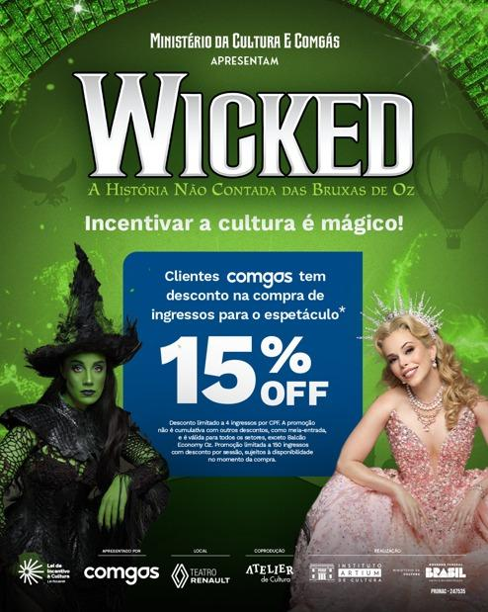

São Paulo, março de 2025 – A Comgás, maior distribuidora de gás encanado da América Latina, patrocina o musical Wicked e está oferecendo aos seus clientes desconto de 15% na compra de ingressos para o espetáculo, em cartaz de 20 de março a 08 de junho no Teatro Renault, em São Paulo. O desconto é válido para até quatro ingressos por CPF.

Para adquirir os ingressos com desconto, é preciso acessar o site da Tickets for Fun, selecionar data, horário, setor e assentos desejados, e escolher o tipo de ingresso “Cliente Comgás”. O desconto será aplicado automaticamente. Antes de finalizar a compra, para validar o benefício é necessário inserir um código de desconto fornecido pela Comgás.

O código de desconto será disponibilizado nas faturas dos clientes, e-mail de marketing da Comgás e/ou no portal Comgás Virtual. Em caso de dificuldades para obter o desconto, os clientes podem solicitá-lo na central de atendimento ou falando com a Cris no chat virtual no site da Comgás.

A oferta é limitada a 150 ingressos com desconto por sessão e está sujeita à disponibilidade no momento da compra. Caso a sessão desejada esteja esgotada, o cliente poderá escolher outra data. O desconto não é cumulativo com outras promoções ou meia-entrada e não se aplica ao setor Balcão Economy Oz, conforme condições e detalhes indicados no site www.comgas.com.br/wicked/

Além de renomados espetáculos de teatro, a Comgás também patrocina iniciativas esportivas, eventos municipais e projetos sociais e culturais. Historicamente, a Companhia vem firmando parcerias com organizações sociais que atuam em suas áreas de interesse, como educação, cultura, meio ambiente e desenvolvimento comunitário.

Serviço
Wicked: A História Não Contada Das Bruxas De Oz
Local: Teatro Renault
Endereço: Av. Brigadeiro Luís Antônio, 411 - República, São Paulo - SP
Temporada: De 20 de março a 08 de junho de 2025
Site oficial: https://www.wickedbrasil.com/

